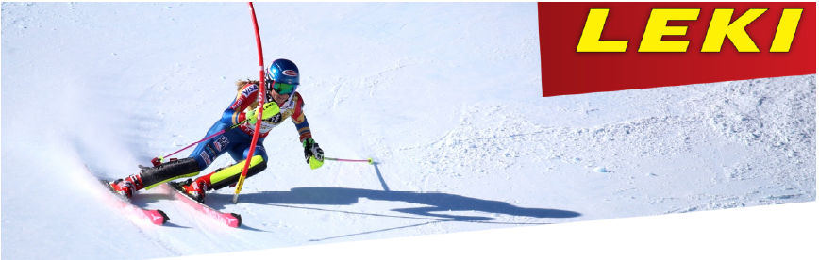

LEKI ovládlo světový šampionát ve Svatém Mořici
Na světového šampionátu ve Svatém Mořici, který se konal od 6. do 19. února 2017, získali jezdci pod vlajkou LEKI celkem 20 cenných kovů a potvrdili tak dlouhodobou nadvládu svých holí na nejvyšší úrovni tohoto sportu. Dámy vybojovaly 13 z 15ti možných pódiových umístění a 3 z 5ti možných kompletních stupňů vítězů. Pánské výsledky nejsou o nic méně působivé: také sedm z patnácti možných umístění putovalo k závodníkům této německé značce, která všechny hole vyrábí ve svém závodě v západočeském Tachově.
I mimo podium jsme mohli sledovat zajímavý průběh. Hole Venom SL, v růžové barvě se zářivou neonovou žlutou, nebyly pouze dámskou záležitostí. Na šampionátu jste mohli vidět také dva muže závodící s holemi této barvy.
Mikaela Shiffrinová získala s růžovou holí Venom SL zlato ve slalomu a stala se tak druhou ženou v historii, po Christl Cranzové, která ovládla slalom na MS potřetí za sebou.
Gratulujeme našim LEKI sportovcům
6 x zlato: Nicole Schmidhofer (AUT), Wendy Holdener (SUI), Tessa Worley (FRA), Mikaela Shiffrin (USA), Erik Guay (CAN), Beat Feuz (SUI)
6 x stříbro: Tina Weirather (LIE), Stephanie Venier (AUT), Mikaela Shiffrin (USA), Wendy Holdener (SUI), Erik Guay (CAN), Manuel Feller (AUT)
8 x bronz: Lara Gut (SUI), Michaela Kirchgasser (AUT), Lindsey Vonn (USA), Sofia Goggia (ITA), Frida Hansdotter (SWE), Mauro Caviezel (SUI), Leif Kristian Haugen (NOR), Felix Neureuther (GER)
Také gratulujeme týmům Francie a Švédska k získání zlaté a bronzové medaile v závodě národů.

LEKI Venom SL pink
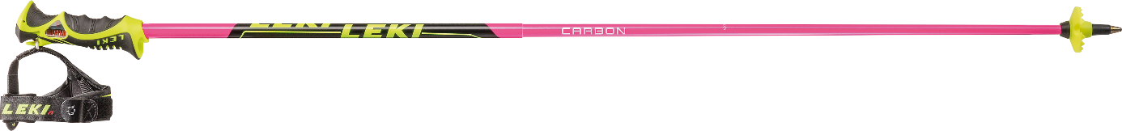

Kompletní výpis medailistů LEKI naleznete ZDE

www.leki.cz

